1 Визначити, чи є введений з клавіатури символ латинською літерою (великою або маленькою), цифрою або ні тим ні іншим.
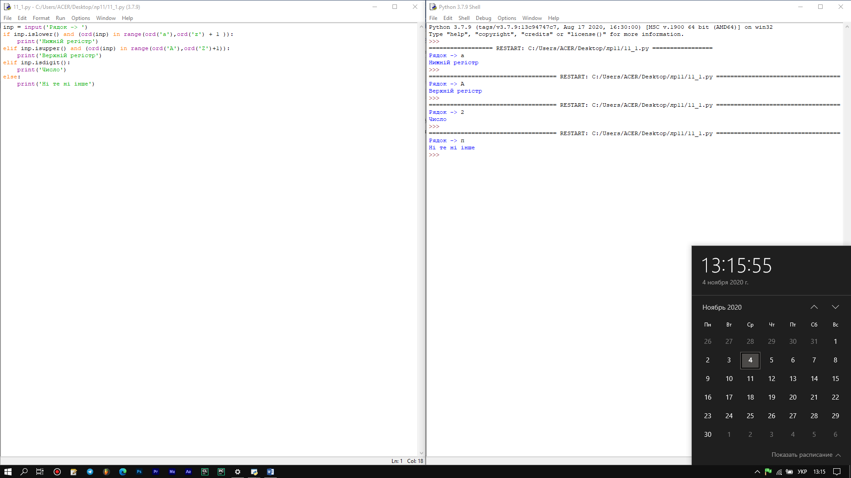
2 Скласти програму підрахунку загального числа входжень символів основних арифметичних операцій ('+','-','*','/') у рядок, який ввести з клавіатури в діалоговому режимі.
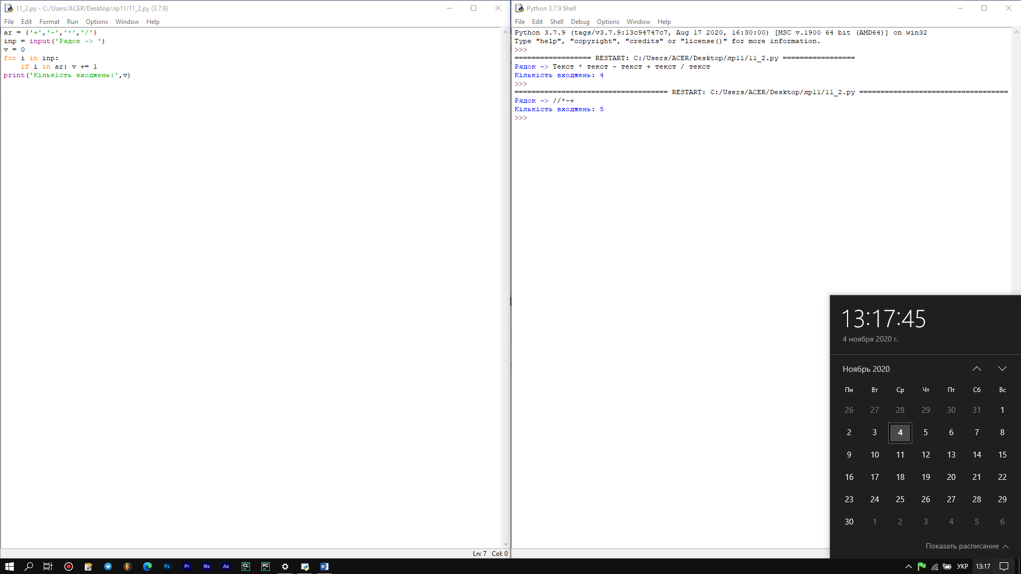

3 Задано рядок «У майбутньому роль Інтернету в нашому житті буде тільки зростати, наближаючи нас до створення віртуальної реальності». Знайти: - довжину рядка, - кількість слів, - на базі заданого рядка створити новий «Інтернет зростатиме щодня, наближаючи мене до віртуального світу» (використовуючи зрізи потрібних частин рядка та операцію додавання)
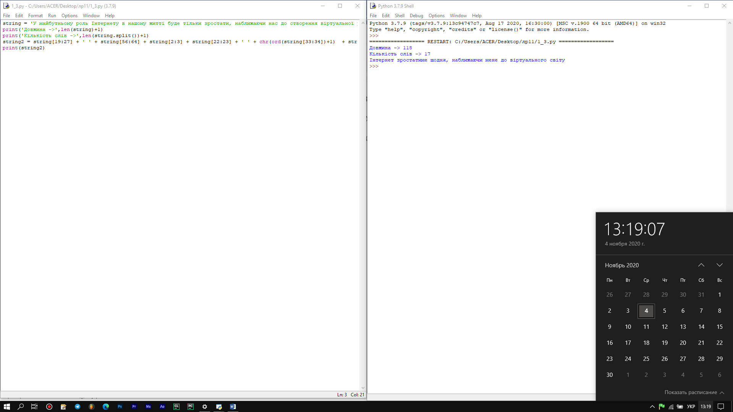
4 Ввести з клавіатури довільний рядок. Перевірити, чи є даний рядок симетричним.
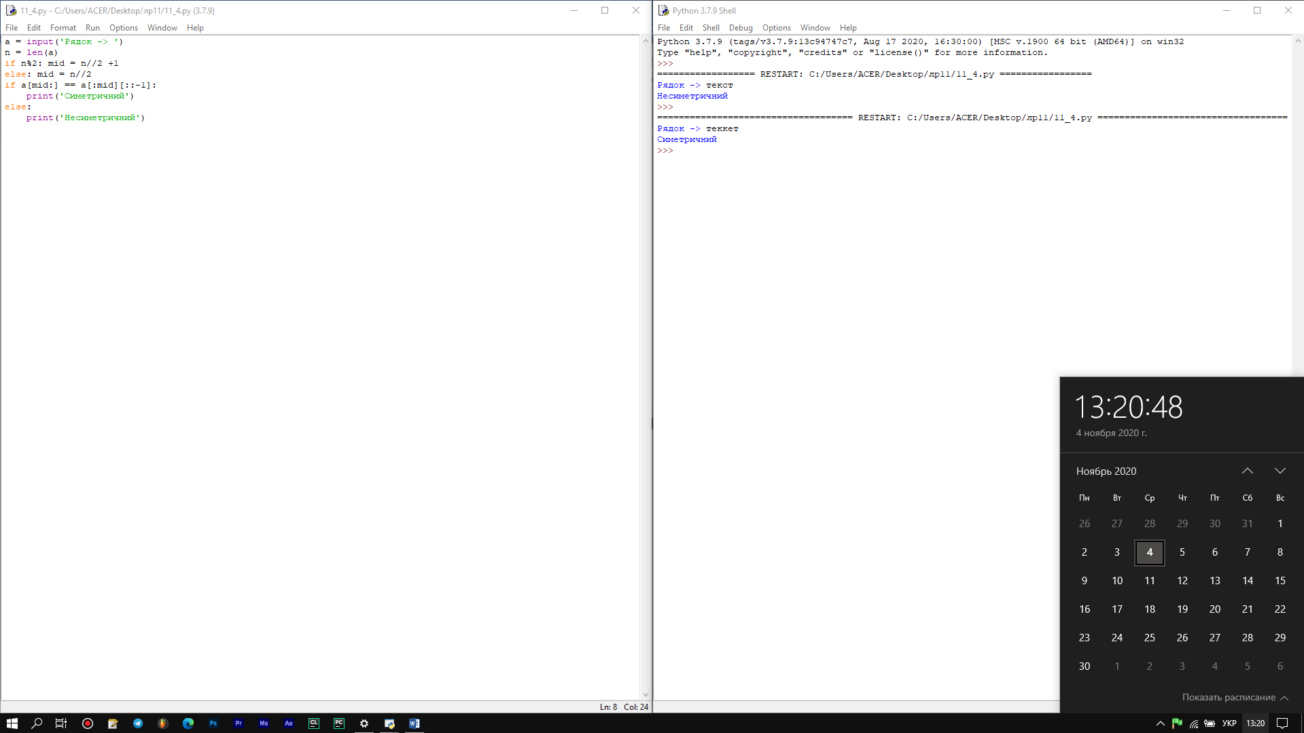
5 Введіть з клавіатури рядок в який входять тільки цифри та літери. Визначити, чи правда, що сума числових значень цифр, які входять у рядок, дорівнює довжині тексту
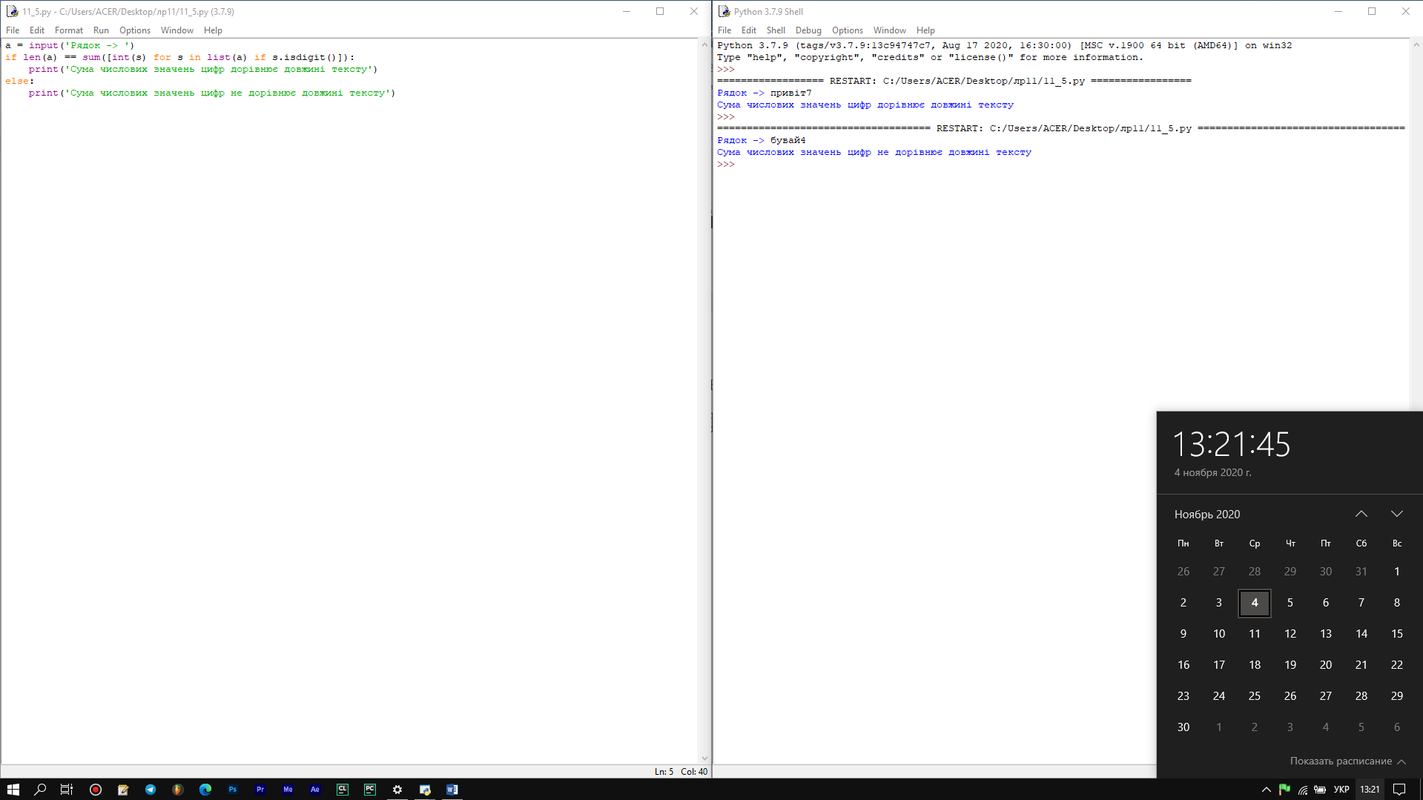
6 Знайти в рядку зазначений підрядок і замінити його на новий. Рядок, її підрядок для заміни та новий підрядок вводить користувач з клавіатури в режимі діалогу
